Ministerul Educatiei al Republicii Moldova

Universitatea de Stat din Moldova

Facultatea de Fizica si Inginerie

Catedra Fizica Aplicata si Informatica

**Tema:” Crearea unui fişier textual *(in cazul meu)”***

A efectuat studentul grupei TI 2.2.1

Ciobanasu Ion

A verificat :

Beldiga M. dr.,lector universitar

Chisinau 2015

Mai intii vedem ce contine discu de lucru si anume discul D: .

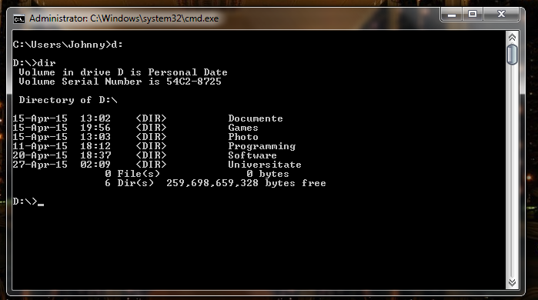

In cazul acesta am folosit comanda DIR – care afiseaza continutul unui folder,disc etc.In cazul acesta comanda DIR afiseaza continutul discului D.

Ex.1

* *De creat pe discul de lucru un director****AAA****(****AAA****sunt iniţialele numelui studentului);*

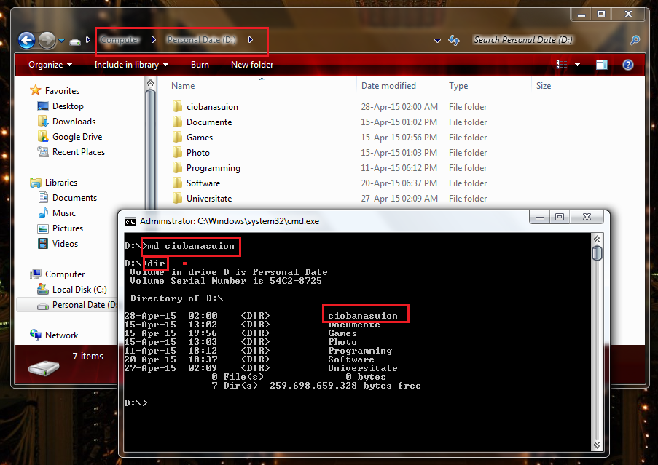

In cazul acesta pentru a crea un director folosim comanda MD – eng. Make directory (creaza un director).Am creat un director cu numele persoanei care a facut laboratorul si anume ciobanasuion.

Apoi cu ajutorul comenzii DIR care se foloseste des mergem in directorul creat ciobanasuion si vedem continutul acestui director,la moment este gol.

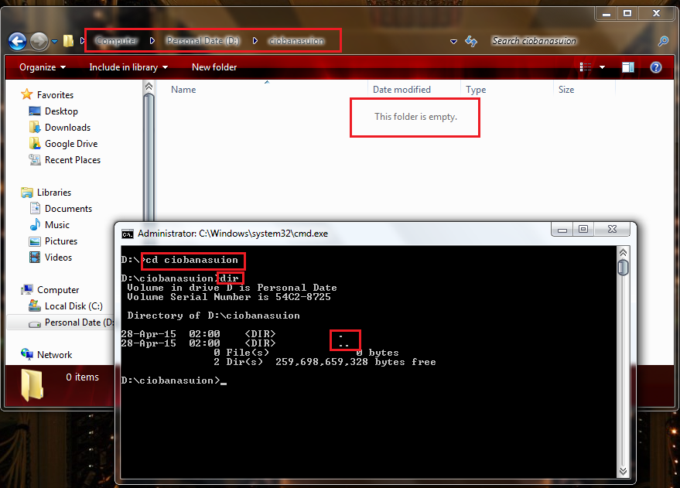

Ex.2

* *în acest director ciobanasuion de creat alte trei subdirectoare;*

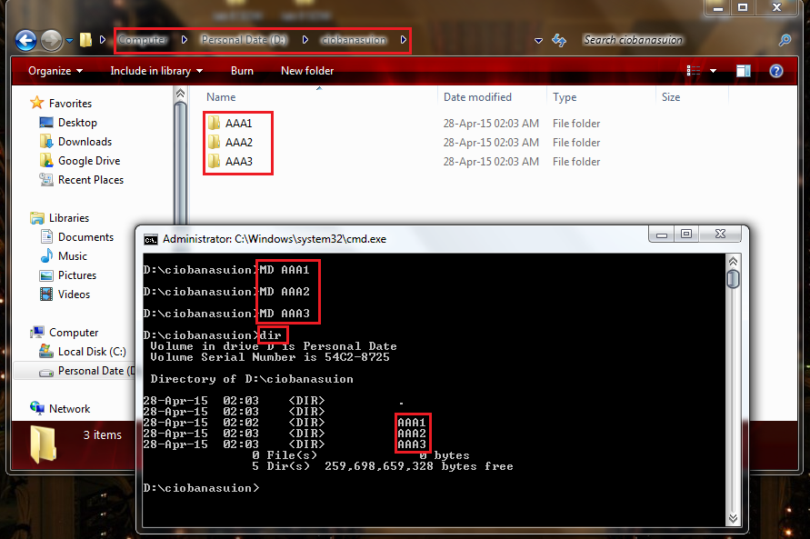

Am creat alte 3 subdirectoare cu ajutorul comenzii md – make directory.

Acum mergem in directorul AAA1.

Ex.3

* *în directorul****AAA1****de elaborat 3 fişiere textuale si de scris ceva in ele;*

Crearea si scrierea in fisiere text se face cu comanda ***COPY CON fisier.extensie(txt,docx,etc).***